**Kalkulator opłat 2025**

za energię cieplną

1. **Co to jest.....?**

Kalkulator opłat 2025 jest prostym narzędziem służącym do oszacowania wysokości opłat za energię cieplną wg **nowej** taryfy PAK-PCE BiW Sp. z o.o. oraz aktualnych taryf MZGOK Sp. z o.o., MPEC-KONIN Sp. z o. o. dla sieci nr 1 (m. Konin) i sieci nr 2 (os. Cukrownia Gosławice). Korzystając z kalkulatora opłat można:

* określić wysokość opłat miesięcznych lub w innych okresach rozliczeniowych,
* określić udział opłat dostawcy ciepła (MPEC-KONIN) i producentów (PAK-PCE BiW / MZGOK),
* porównać koszty energii cieplnej w różnych grupach taryfowych

1. **Jak to działa.....?**

Korzystając z kalkulatora opłat należy wypełnić żółte pola umieszczone w części arkusza zatytułowanej „I. Dane”. Dane można wprowadzić korzystając z klawiatury lub przy użyciu myszy i klawiszy umieszczonych obok pola.

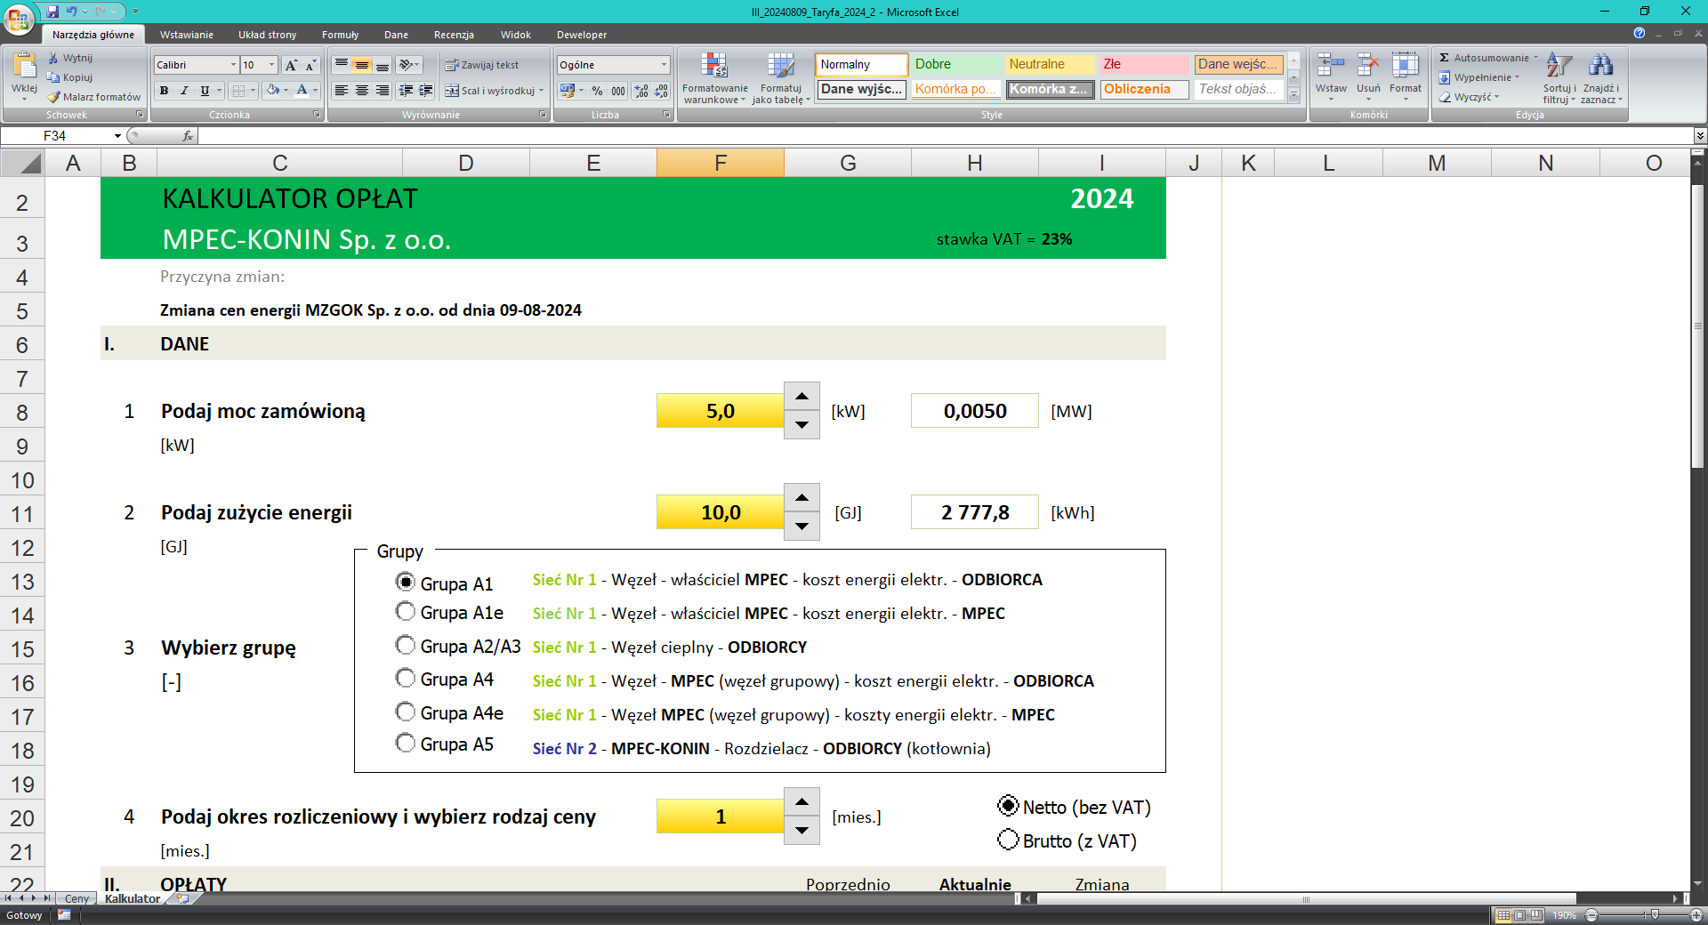

**1. Podaj moc zamówioną [kW]**

Należy wpisać wartość zamówionej do obiektu mocy cieplnej wyrażonej w kW. Wartość mocy zamówionej można znaleźć w karcie obiektu (tj. załączniku do Umowy sprzedaży energii cieplnej) lub w fakturze za ciepło.

**2. Podaj zużycie energii [GJ]**

Należy wpisać wartość zużycia energii cieplnej wyrażonej w GJ. Wartość energii można określić ze wskazań ciepłomierza zamontowanego w węźle cieplnym Odbiorcy lub w fakturze za ciepło za wybrany okres rozliczeniowy.

**3. Wybierz grupę [-]**

Należy wybrać grupę odbiorcy do której jest zakwalifikowany Odbiorca ciepła. Grupę tę można znaleźć w karcie obiektu (tj. załączniku do Umowy sprzedaży energii cieplnej) lub w fakturze za ciepło. Odbiorcy indywidualni przyłączeni do sieci ciepłowniczej MPEC-KONIN są zakwalifikowani do grupy A2/A3. Grupa A5 obejmuje odbiorców zasilanych z sieci ciepłowniczej Nr 2 – Kotłownia Cukrownia Gosławice.

**4. Podaj okres rozliczeniowy i wybierz rodzaj ceny [mies.]**

Należy wpisać okres rozliczeniowy (liczbę miesięcy) oraz wybrać właściwy rodzaj ceny (Netto – ceny bez podatku VAT / Brutto – ceny z podatkiem VAT).

1. **Czego jeszcze mogę się dowiedzieć.....?**

Korzystając z kalkulatora opłat można określić udział opłat dostawcy ciepła (MPEC-KONIN) i producentów (PAK-PCE BiW / ZTUOK). Procentowy i kwotowy udział producenta i dystrybutora w opłatach za ciepło jest przedstawiony w postaci wartości liczbowych oraz „żywych” wykresów kołowych obrazujących udział procentowy.